Västgöta Dals distrikt
Inbjuder till
VÅRTRÄFF
Fredag 4 maj på Flämslätts Stiftsgård
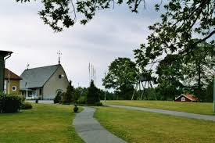

Välkomstfika från kl 1030
Kl 11 "Sommartröskel".
välkände radioprofilen Claes Astin kåserar
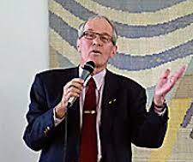

Sångmedverkan av Stefan Gustavsson, Mariestad.
Kostnad 180 kr för lunch och välkomstfika
Anmälan till Sten Engström senast 29/4.
stenengstroms@gmail.com
0511–81545 eller 0702–982786

